**Manual de Usuario**

**Caloriametro**

**Inicio**

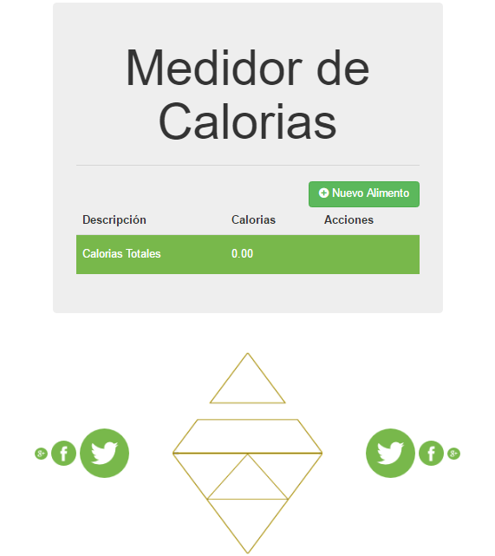

La página principal consiste en 2 partes, la calculadora para medir las calorías y los créditos de quien creo el sitio.

**Calculadora**

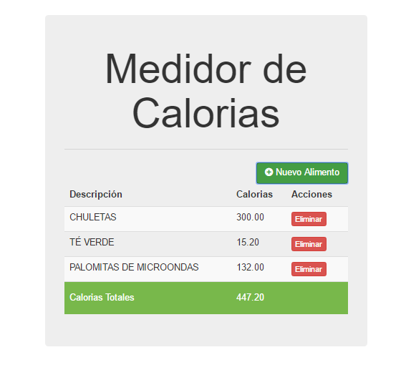

La parte de la calculadora consiste en Agregar alimentos,Borrarlos, Sumarlos y Determinar el numero total de calorías consumidas, así mismo esta validado, para no dejar espacios en blanco y/o introducir valores erróneos en la cantidad de calorías tales como letras o números negativos.

Para agregar un alimento nuevo, solo tenemos que dar clic en el botón de “Nuevo Alimento” este mostrara un dialogo emergente donde nos pedirá el nombre del producto, bastara con introducirlo y dar clic en Aceptar, o cancelar para no agregar el producto.

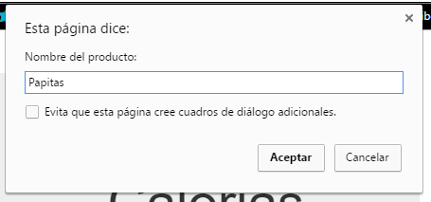

Después nos preguntara su total de calorías, es aquí donde no debemos introducir valores que no sean numéricos y estos a su vez deben ser positivos, escribimos la cantidad y damos en el botón de Aceptar, o cancelar para no agregar el producto.

Nota: Tampoco es posible dejar este campo vacío.

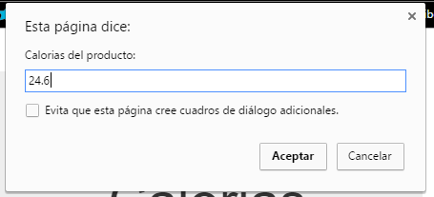

Y esos son los únicos 2 pasos para agregar nuestro nuevo alimento a la calculadora, una vez se ingrese Aceptar en la cantidad de calorías, este se agregara en el nivel más bajo de la calculadora.

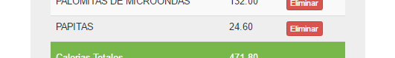

Así mismo, la cuenta de las calorías se muestra en la parte inferior de la tabla, con la leyenda “Calorías Totales”

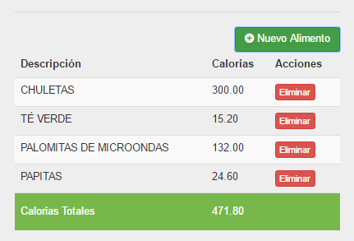

Para eliminar un producto que hayamos agregado previamente, debemos presionar el botón de “Eliminar” que se encuentra a un costado del número de calorías del producto, debajo de la columna “Acciones”.



Cuando la calculadora detecte que un producto fue eliminado, actualizara el “Total de Calorias”, restándole el elemento que fue previamente eliminado

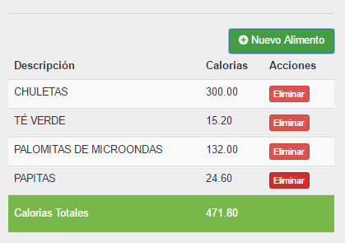 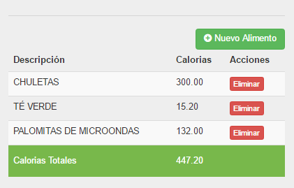

**Creditos**

Los créditos son mostrados debajo de la calculadora, así como las redes sociales de sus creadores, del lado izquierdo se encuentras las redes de Cristian García “CxMars” y del lado derecho se encuentras las redes de Raúl Domínguez

